ЗВІТ

про виконання лабораторної роботи № 3.3

«Розгалуження, задане графіком»

з дисципліни

«Алгоритмізація та програмування»

студента групи ІТ-12

Лопацького Олексія

**Посилання на github:**

**Умова:**

Написати програму, яка за введеним значенням аргументу обчислює значення функції, заданої у вигляді графіка. Якщо у завданні є параметр R (параметри R1 та R2) – то ці дані вводяться з клавіатури.

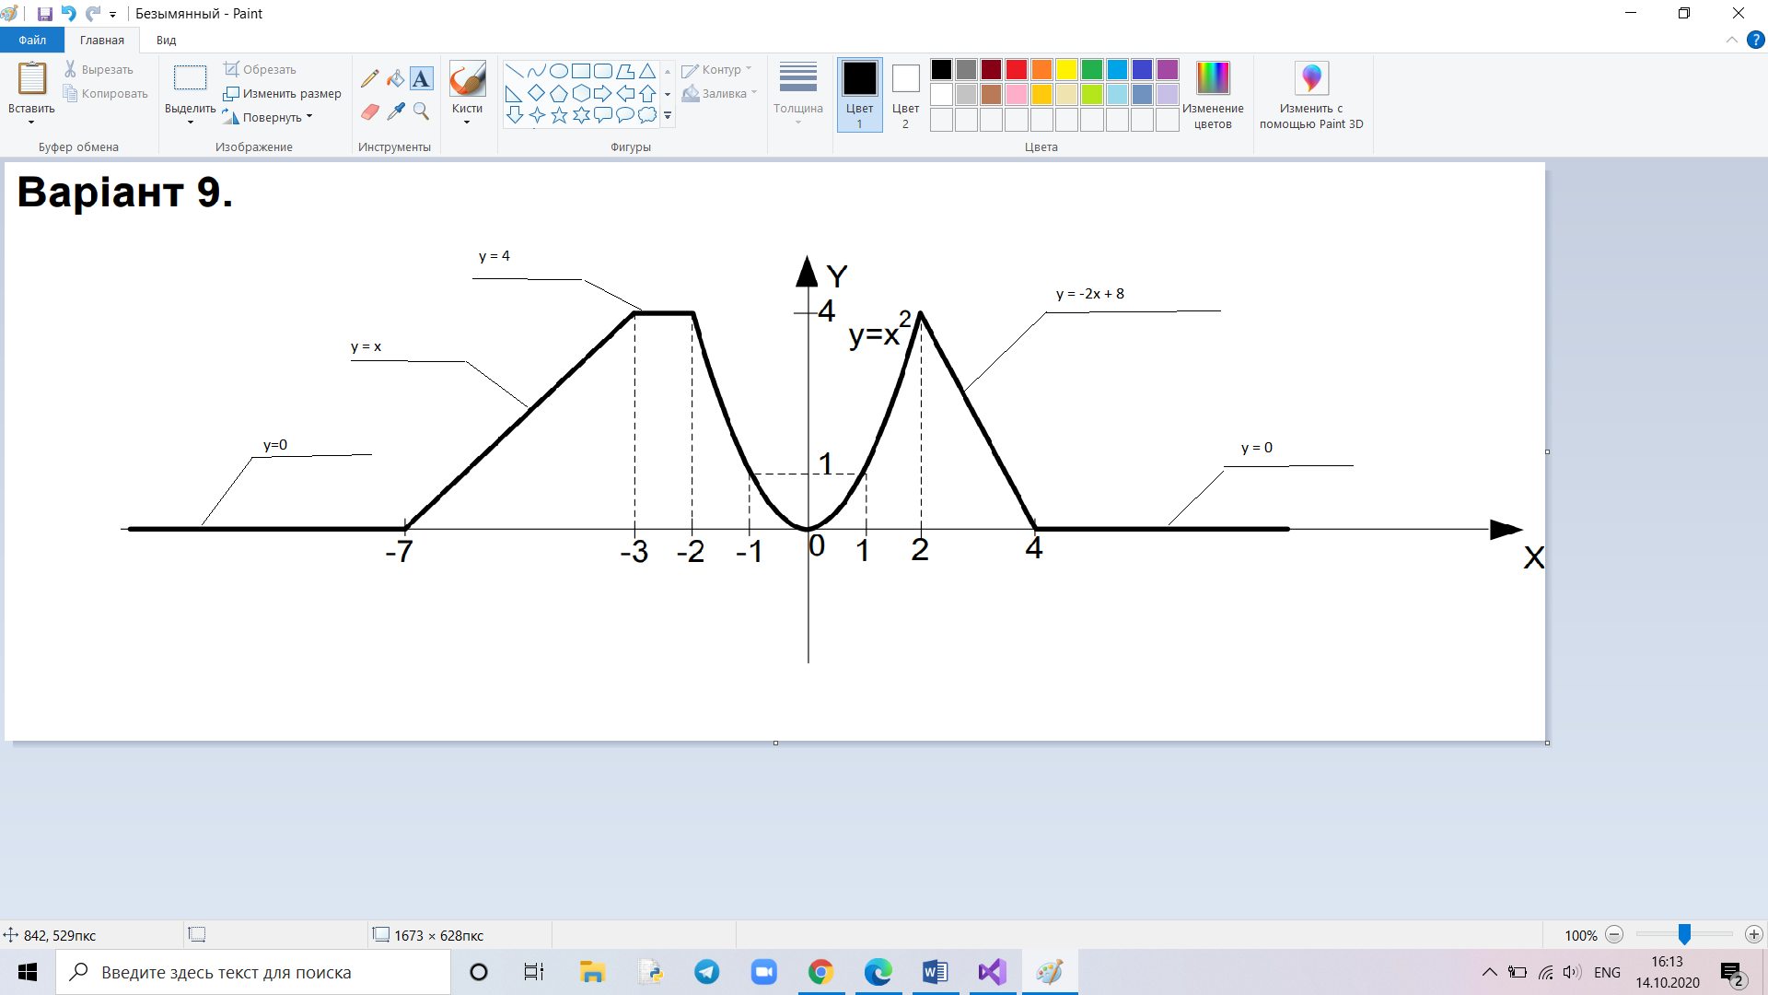

$f\left(x\right)=\left\{\begin{aligned}0, & -∞<x≤-7 &&&& \\ x, -7<x≤-3 \\ 4, -3<x≤-2 \\ x^{2}, -2<x≤2 \\ 8-2x, 2<x<4 \\ 0, 4<x≤+∞ \end{aligned}\right.$

//Lab_03.3cpp

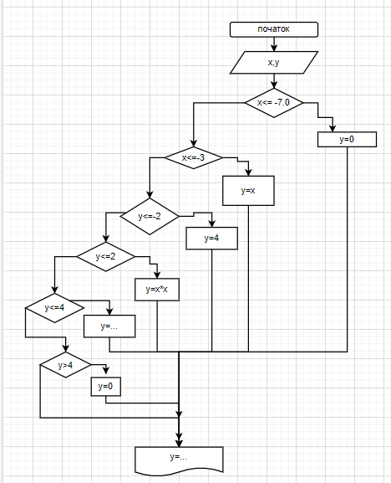

// // Лабораторна робота № 3.3

// Розгалуження, задане графіком

// Варіант 9

#include <iostream>

#include <cmath>

using namespace std;

int main()

{

double x;

double y;

cout << "input x "; cin >> x;

if (x <= -7.0)

y = 0;

else

if (x<=-3)

y = x;

else

if (x <= -2)

y = 4;

else

if (x <= 2)

y = x * x;

else

if (x <= 4)

y = 8 - (2. * x);

else

if (x>4)

y = 0;

cout << endl;

cout << "y = " << y;

return 0;

cin.get();

}

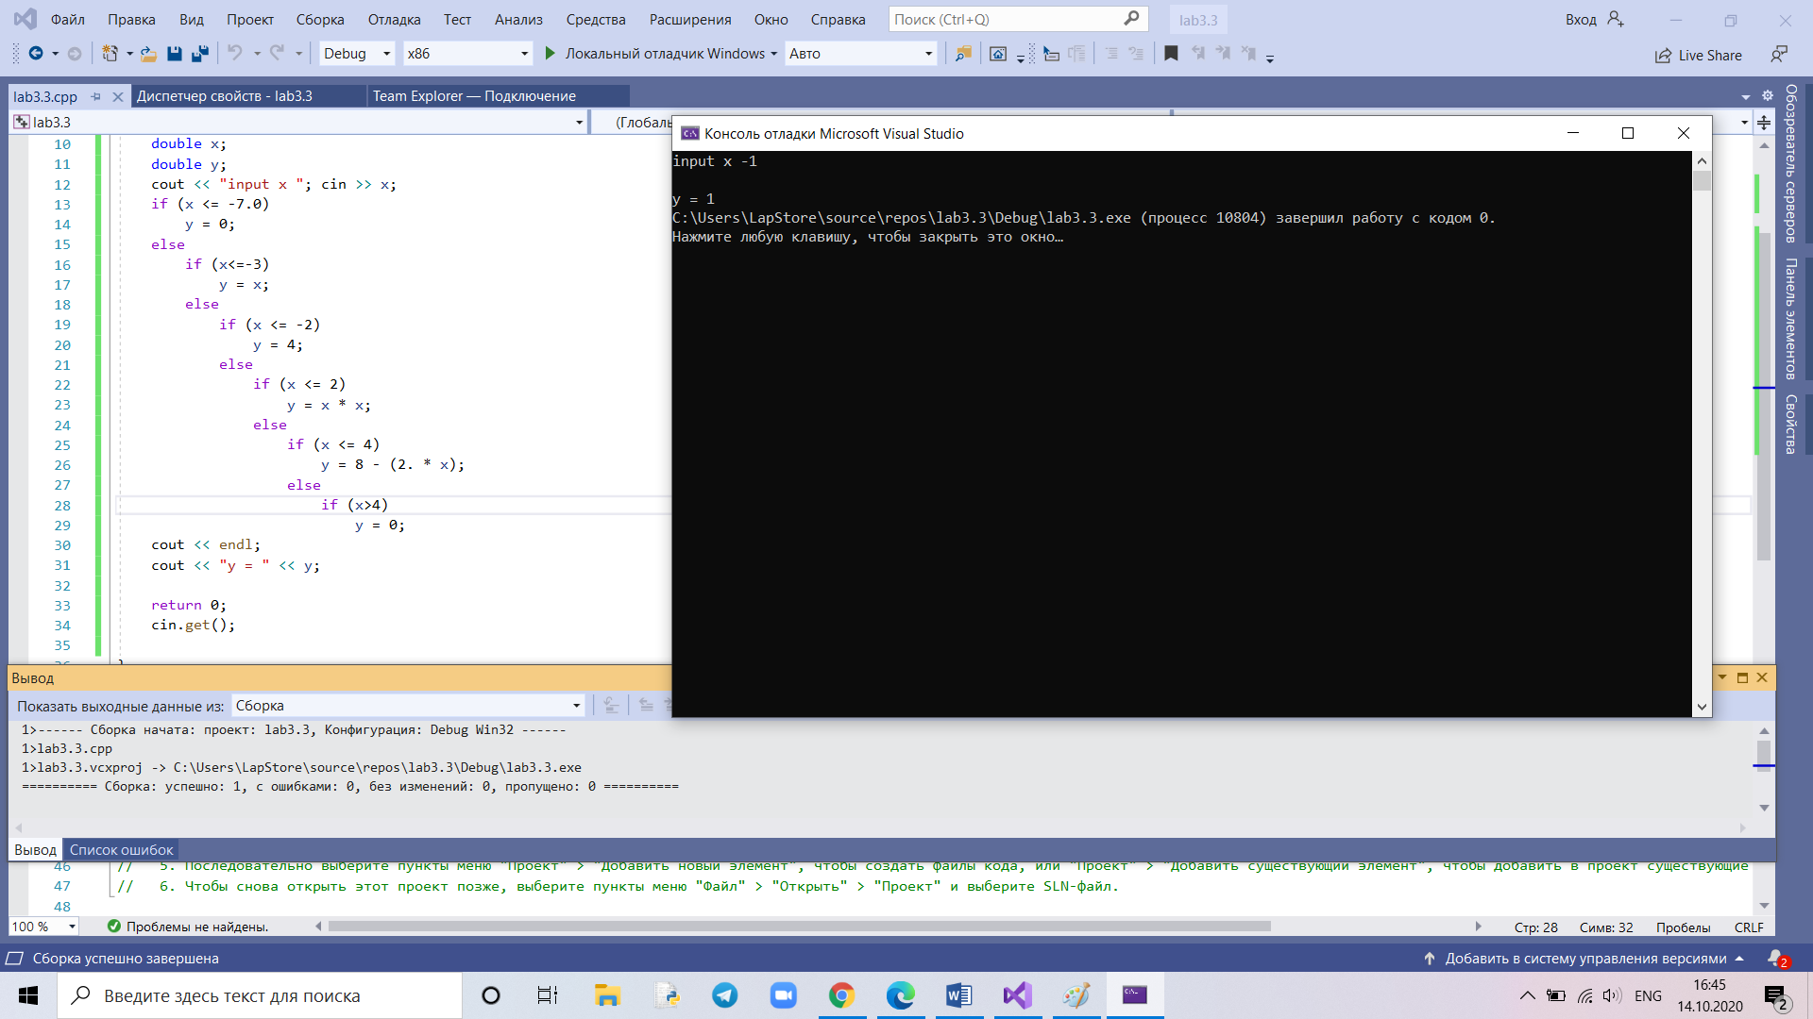

Висновок : навчився використовувати розгалуження задані графіком